Mẫu số 03
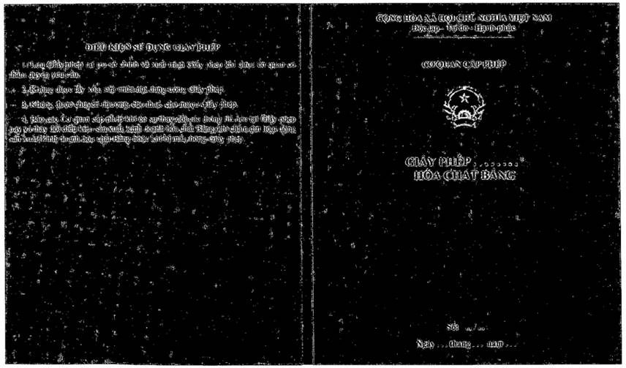

GIẤY PHÉP ................¹  Hóa chất Bảng  THỦ TRƯỞNG CƠ QUAN CẤP PHÉP ....³  Căn cứ Luật Hóa chất ngày 21 tháng 11 năm 2007;  Căn cứ Nghị định số .../.../NĐ-CP ngày ... tháng...năm.... của Chính phủ quy định việc thực hiện Công ước Cấm phát triển, sản xuất, tàng trữ, sử dụng và phá hủy vũ khí hóa học;  Theo ...⁴;  Xét hồ sơ đề nghị cấp Giấy phép ....¹ hóa chất Bảng của ...⁵;  Theo đề nghị của ...⁶.  QUYẾT ĐỊNH:  Điều 1. Cho phép .....⁵:  1. Địa chỉ trụ sở chính:...  2. Số điện thoại: ..........Fax: .........  3. Địa chỉ cơ sở sản xuất/kho hóa chất: .........  4. Giấy chứng nhận đăng ký doanh nghiệp/Giấy chứng nhận đầu tư/Giấy chứng nhận đăng ký kinh doanh: .........⁷  5. Mã số doanh nghiệp/thuế: .... |  | Được .....¹ hóa chất Bảng với chủng loại và sản lượng cụ thể như sau:  Điều 2. ....⁵ phải thực hiện đúng các quy định tại Luật Hóa chất, Nghị định số.../..../NĐ-CP ngày...tháng...năm... của Chính phủ quy định việc thực hiện Công ước Cấm phát triển, sản xuất, tàng trữ, sử dụng và phá hủy vũ khí hóa học và các quy định khác của pháp luật có liên quan.  Nếu có sự thay đổi các thông tin nêu tại Giấy phép bày và thay đổi điều kiện sản xuất, kinh doanh hóa chất Bảng....⁵ có nghĩa vụ báo cáo với....³  Điều 3. Giấy phép này có hiệu lực thi hành kể từ ngày ký⁸./
  CƠ QUAN CẤP TRÊN  CƠ QUAN CẤP PHÉP | CỘNG HÒA XÃ HỘI CHỦ NGHĨA VIỆT NAM  Độc lập - Tự do - Hạnh phúc
  Số: ..../..... | ....², ngày ... tháng ... năm ......
  STT | Tên thương mại | Thông tin hóa chất |  |  | Sản lượng sản xuất/kinh doanh (năm)
  STT | Tên thương mại | Tên hóa chất | Mã số CAS | Công thức hóa học | Sản lượng sản xuất/kinh doanh (năm)
  1 |  | - | -
  2 |  | - | -
  n |  | - | -
  Nơi nhận:  - Như Điều 1;  - ...⁹  - Lưu: VT,....¹⁰ | THỦ TRƯỞNG CƠ QUAN CẤP PHÉP  (Ký tên và đóng dấu)

Chú thích:
¹ Ghi rõ loại hình hoạt động “sản xuất” hoặc “kinh doanh” hoặc “sản xuất và kinh doanh”.
² Ghi địa bàn nơi có trụ sở chính của cơ quan cấp phép.
³ Ghi chức danh của cơ quan cấp phép.
⁴ Văn bản quy định chức năng, nhiệm vụ của cơ quan cấp phép.
⁵ Tên tổ chức, cá nhân đề nghị cấp giấy phép.
⁶ Trưởng đơn vị tiếp nhận, thẩm định hồ sơ và trình lãnh đạo cơ quan cấp phép.
⁷ Ghi đầy đủ số, cơ quan cấp, ngày tháng năm cấp.
⁸ Trường hợp cấp lại/cấp điều chỉnh, Giấy phép cũ phải được thay thế, ghi cụ thể “Giấy phép này thay thế Giấy phép số ... ngày ... tháng ... năm ...”
⁹ Tên các tổ chức liên quan.
¹⁰ Ghi chữ viết tắt của đơn vị thẩm định hồ sơ.

